Akcelerometr SCA610
Jakub Kákona

Modul jednoosého analogového akcelerometru. Umožňuje měřit zrychlení v jedné ose.

1. Technické parametry 1
2. Popis konstrukce 2
2.1. Úvodem 2
2.2. Zapojení modulu 2
2.4. Mechanická konstrukce 3
3. Osazení a oživení 3
3.1. Osazení 3
3.2. Oživení 3
3.3. Kalibrace 3

Technické parametry
Parametr | Hodnota | Poznámka
Napájení | +5V | ±0,25V
Spotřeba | 4mA
Výstupní Hodnoty | 0-Vdd

Popis konstrukce

Úvodem
Modul akce

Zapojení modulu
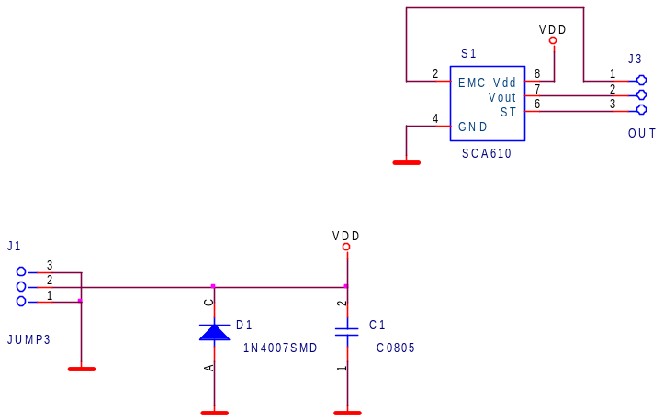

Mechanická konstrukce
Mechanicky je modul konstruován jako dvoušroubový, při montáži je nutné hlídat, aby pouzdro akcelerometru nemohlo být rozdrceno o podkladovou desku, protože je nutné tišťák modulu vypodložit několika podložkami.

Osazení a oživení

Osazení

Oživení

Kalibrace
